លិខិតបញ្ជាក់

កាលបរិច្ឆេទ: ថ្ងៃទី…… ខែ …… ឆ្នាំ២០២..

ជូនចំពោះនាយកប្រតិបត្តិ សំ កុសល

កម្មវត្ថុ៖ សំណើសុំពិនិត្យ និងអនុម័តលើការបើកប្រាក់បៀរវត្សន៍ចំនួន ……..ដុល្លារ។

ដោយយោងតាមគោលដៅការងារដែលបានកំណត់ក្នុងការបំពេញការងារឱ្យបានវីយូ ២០០ខេ នៅលើវេបសាយសម្ភាសន៍ឱ្យបានយ៉ាងតិច៤ និងសរសេរអត្ថបទសរុបឱ្យបានយ៉ាងតិច៥០អត្ថបទ។ហេតុនេះ អនុលោមទៅតាមគោលការណ៍ផ្តល់រង្វាន់លើកទឹកចិត្តរបស់ក្រុមហ៊ុននាងខ្ញុំសូមស្នើសុំការពិនិត្យនិងអនុម័តលើការបើកប្រាក់រង្វាន់បៀរវត្សន៍ចំនួន…..ដុល្លារ (…… ដុល្លារ)។

ស្នើកម្មវត្ថុដោយ៖ ពិនិត្យដោយ៖ ពិនិត្យដោយ៖ បានឃើញនិងឯកភាពដោយ៖

__________________ _____________________ _________________________ ________________________
………………. ………………. ទុន ស្រីភ័ស សំ កុសល
………………. ……………… Admin&HR CEO
Date:………/………/……. Date:………/………/……. Date:………/………/……. Date:………/………/…….

ឯកសារយោង
(សម្ភាសន៍៤)
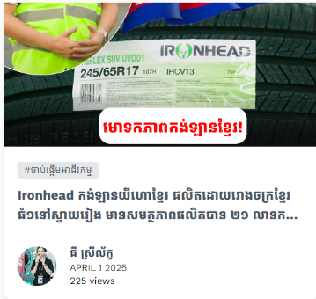
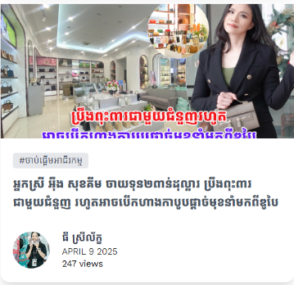
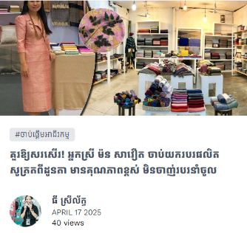
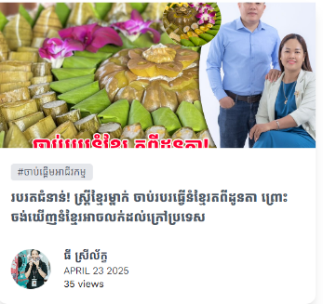

(ចំនួនវីយូ ២០០ខេ)
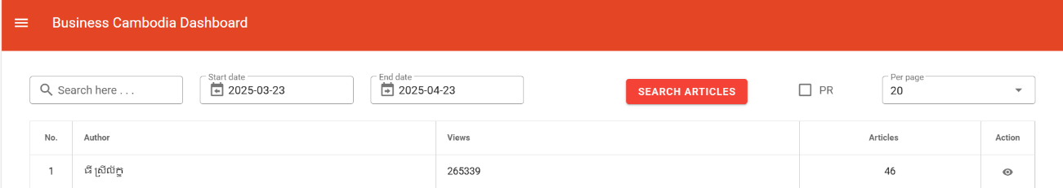

(អត្ថបទសរុបមានចំនួន ៥០)



